**Муниципальные бюджетное дошкольное образовательное учреждение Новосибирского района Новосибирской области Детский сад «Теремок»**



**Познавательно - исследовательский проект младшей группы «Незабудка» (3-4года)**

**Тема проекта: «Домашние питомцы»**

Воспитатели:

Баранова Н.Ю.

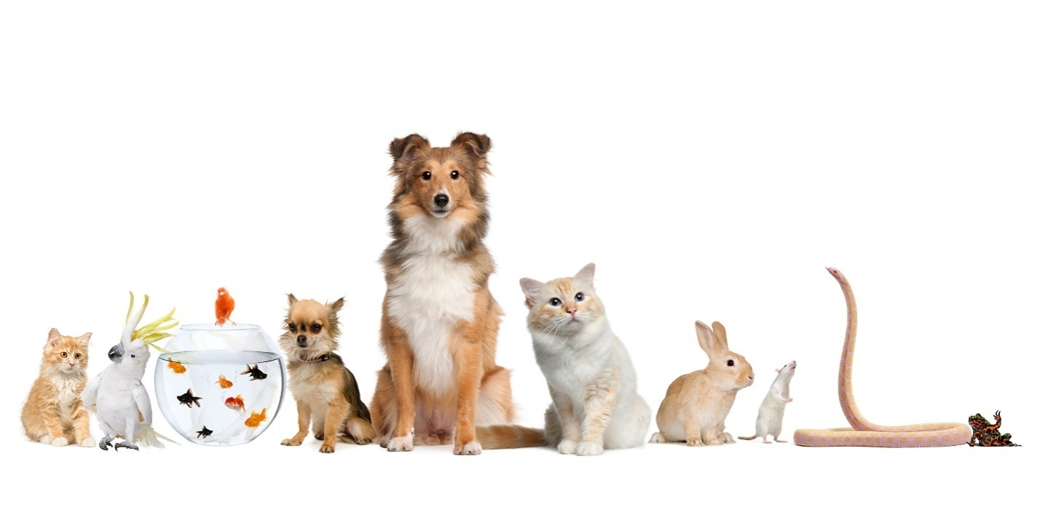 Кривошапкина Н.И

Октябрь 2024

**Актуальность.**

Воспитание бережного и заботливого отношения к животным — это большое значение в жизни ребёнка!

Животные в доме- важный фактор воспитания, и мы хотим, чтобы наши дети росли добрыми, отзывчивыми, сердечными.

Знакомство детей с домашними животными - играет огромную роль в жизни человека. И мы, взрослые, должны научить ребёнка правильному общению с животными. Воспитать в ребёнке мягкость, бережливость, заботу, любовь к четвероногим друзьям, чувствовать их состояние, считаться с их желаниями. Наша задача- донести до детей какие животные живут с человеком и какую пользу они приносят, как ухаживать за ними. Сформировать у детей реалистические знания и гуманное отношение к животным.

**Цель:** формирование заинтересованного, бережного отношения к домашним животным, уточнение и закрепление названий домашних животных, сделать родителей активными участниками проектной деятельности.

**Задачи:**

-формирование умения слушать художественные произведения, запоминать небольшие стишки, отгадывать загадки.

-развитие у детей интереса к устному народному творчеству, русским народным сказкам о домашних животных.

-формирование навыка действовать сообща, умения играть в коллективе;

-активизирование познавательно-исследовательской деятельности детей, родителей и педагогов;

-воспитание у детей любознательности и чувства сопереживания к питомцам;

**Участники проекта:** дети группы «Незабудка», их родители и педагоги.  
**Продолжительность проекта:** краткосрочный – Одна неделя (14.10 – 18.10.2024)  
**Основные формы реализации проекта:** Проведение бесед, дидактических игр, подвижные игры, совместная работа с родителями, сюжетно – ролевая игра Ферма, выставка работ про домашних питомцах.

**Информационное:** методическая литература, материалы мероприятий с дошкольниками.  
**Наглядный материал:** дидактические игры с домашними животными, иллюстрации.

**Продукт проектной деятельности:**  
Выставка работ – рассказов и фотографий.

**Сотрудничество с родителями в проекте:**  
Консультации и беседы о составлении рассказов о домашних питомцах.

**Ожидаемый результат:**

**-**Повысится познавательный интерес к животным, появится желание заботиться о них.

**-**Расширятся коммуникативные и творческие способности детей. Обогатится словарный запас детей.

**-**Родители станут участниками образовательного процесса.

**Этапы реализации проекта:**

**1. Подготовительный:**  
Постановка целей, задач проекта и определение ожидаемого результата  
Разработка плана реализации проекта.  
Изучить и подобрать методическую, научно-популярную и художественную литературу по теме проекта.  
Подобрать наглядный и дидактический материал (иллюстрации, фотографии, дидактические игры).  
Подобрать подвижные, пальчиковые и дидактические игры, различные гимнастики.  
Работа с родителями по взаимодействию в рамках проекта.  
**2. Основной:**

Объявление для родителей о начале проектной деятельности.

Провести беседы: «Мой питомец»

Прочитать стихотворения**:**«Кошка», «Щенок» А. Борто «Грузовик»

Провести д/и «Собери животных»

Провести сюжетно-ролевую игру: «Ферма»

**3. Итоговый:**  
Оформление документации по проекту  
Продукт проекта:  
Выставка рассказов и фотографий «Мой питомец».

|  |  |  |  |
| --- | --- | --- | --- |
| **Этапы проекта, сроки.** | **Мероприятие.** | **Цели.** | **Участники.** |
| **1 Этап**  **14.10** | Беседа с детьми о домашних животных Подбор материала, дидактических пособий, информации. необходимых атрибутов для труда. Объявление о начале проектной деятельности | Познакомить детей с домашними животными.  Заинтересовать детей и родителей к исследовательской деятельности. | Воспитатели, родители, дети. |
| **2 Этап**  **15.10** | Рассматривание иллюстраций. Чтение литературных произведений, загадок и потешек на тему Домашние животные. Беседы на тему «Какие бывают домашние животные?» | Познакомить детей с Домашние животные и их детёныши | Воспитатели, родители, дети. |
| **16.10** | Провести д/и «собери животных», «Животные и их детеныши» | Познакомить детей с частями тела животных. | Воспитатели, родители, дети. |
| **17.10** | Провести сюжетно-ролевую игру: «Ферма»  Презентация совместных рассказов, составленных с родителями «Мой питомец» | Научиться распределять роли и сюжетно-ролевых играх. Прививать Социально –коммуникативные навыки. | Воспитатели, родители, дети. |
| **3 этап**  **18.10** | Оформление документации по проекту Продукт проекта: Выставка «Мой питомец» | Развивать исследовательские навыки.  Получить итоговый результат совместной деятельности с родителями и детьми. | Воспитатели, родители, дети. |

**Вывод:**

**1.** У детей сформировалось и обогатилось представление о домашних животных. Дети узнают животное по внешнему виду, знают, где они живут, чем питаются, как называются детёныши домашних животных, как надо за ними ухаживать.

**2.** Пополнился словарный запас детей.

**3.** Расширились коммуникативные и творческие способности детей.

**4.** Дети стали любознательными, стали более бережно относятся к животным, проявляют заботливое отношение к ним.



